ОТЧЕТ
о проделанной работе отдела по делам молодежи и спорту с 14 марта по 20 марта 2022 г.
День недели | Фото | Отчет о работе
14 марта | 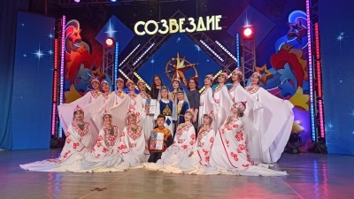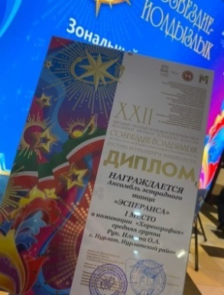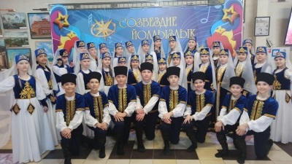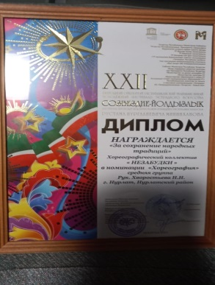 | Участие в XXII Ежегодном открытом республиканском телевизионном молодежном фестивале эстрадного искусства «Созвездие-Йолдызлык-2022»
14 марта | 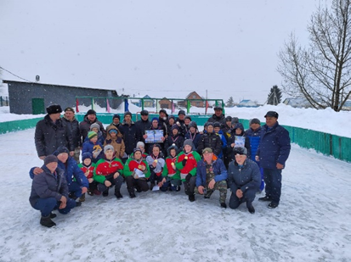 | Участие в Хоккейном матче на открытой площадке в д. Чулпаново, посвященный памяти погибших Героев СССР, РФ и РТ.
14 марта | 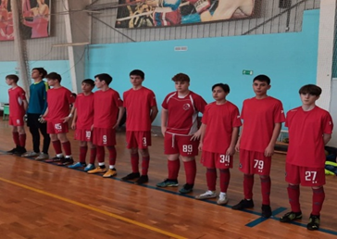 | Участие в Кубке Республики Татарстан по мини-футболу 2022 года среди юношеских команд 2005-2006 гг.р., г. Болгар
 | 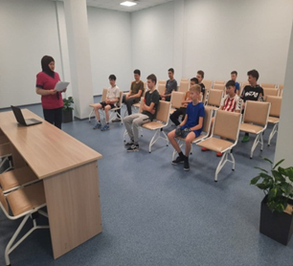 | Проведение лекций и просмотр видеофильмов на темы «О вреде наркотиков», «Скажем, нет наркотикам», «Жизнь без наркотиков», в рамках 1 этапа Общероссийской акции «Сообщи, где торгуют смертью», ДС «Тулпар», СК «Батыр»
15 марта | 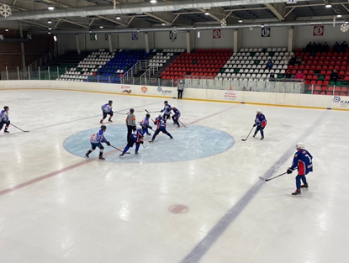 | Участие в Первенстве РТ по хоккею среди команд юношей 2007 г.р. с.Черемшан
15 марта | 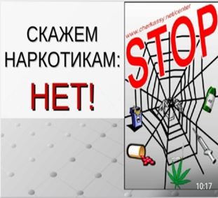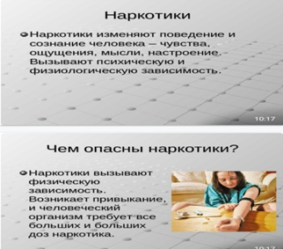 | Информационная онлайн акция «Нет наркотикам!» о проведении 1-го этапа Общероссийской акции «Сообщи, где торгуют смертью».
15 марта |  | Участие в Кубке Республики Татарстан по мини-футболу 2022 года среди юношеских команд 2005-2006 гг.р., г. Болгар
15 марта |  | Проведение лекций и просмотр видеофильмов на темы «О вреде наркотиков», «Скажем, нет наркотикам», «Жизнь без наркотиков», в рамках 1 этапа Общероссийской акции «Сообщи, где торгуют смертью», ДС «Тулпар», СК «Батыр»
16 марта | 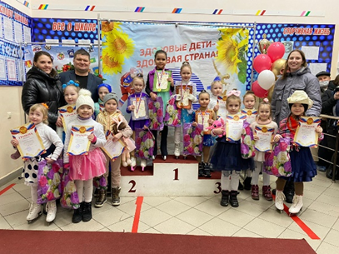 | Участие в Закрытых соревнованиях МАУ «СШ по хоккею «Ледок» по фигурному катанию «МИСС ВЕСНА»
16 марта |  | Проведение лекций и просмотр видеофильмов на темы «О вреде наркотиков», «Скажем, нет наркотикам», «Жизнь без наркотиков», в рамках 1 этапа Общероссийской акции «Сообщи, где торгуют смертью», ДС «Тулпар», СК «Батыр»
16 марта | 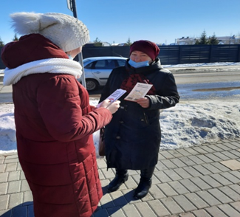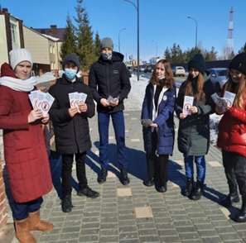 | Раздача буклетов «Влияние алкоголя на организм человека» с членами отряда «Форпост» и МАОУ СОШ №1.
17 марта |  | Участие в Первенстве РТ по хоккею среди команд юношей 2008 г.р. г. Елабуга
17 марта | 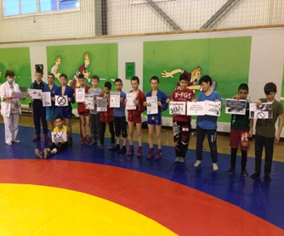 | Проведение лекций и просмотр видеофильмов на темы «О вреде наркотиков», «Скажем, нет наркотикам», «Жизнь без наркотиков», в рамках 1 этапа Общероссийской акции «Сообщи, где торгуют смертью», ДС «Тулпар», СК «Батыр»
 |  | Участие в Первенстве РТ по волейболу среди девушек 2006-2007 гг.р., г. Елабуга
 | 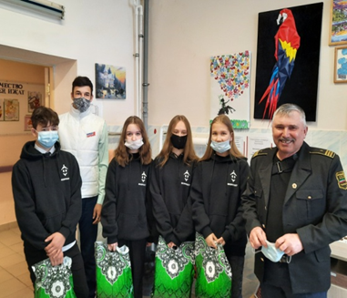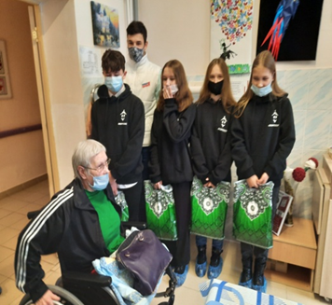 | Сотрудники и члены отряда «Форпост» МБОУ Мамыковский и Тюрнясевский СОШ провели «Добрые встречи» в ГАУСО "Нурлатский дом-интернат для престарелых и инвалидов».
18 марта |  | Проведение лекций и просмотр видеофильмов на темы «О вреде наркотиков», «Скажем нет наркотикам», «Жизнь без наркотиков», в рамках 1 этапа Общероссийской акции «Сообщи, где торгуют смертью», ДС «Тулпар», СК «Батыр»
18 марта |  | Участие в Первенстве РТ по волейболу среди девушек 2006-2007 гг.р., г. Елабуга
18 марта |  | Участие в Первенстве РТ по самбо среди юношей и девушек 12-14 лет (2008-2010 гг.р), пгт. Васильево,  Зеленодольский р-н
18 марта |  | Антитеррористический видеоролик «Радикализм, экстремизм, терроризм», посвященный по профилактике терроризма и экстремизма.
19 марта |  | Участие в Финале Первенства РТ по хоккею среди команд юношей 2007 г.р. г. Казань
19 марта |  | Участие в Открытых районных соревнованиях по лыжным гонкам посвященные памяти земляка, ветерана спорта Казакова Петра Васильевича
19 марта |  | Проведение лекций и просмотр видеофильмов на темы «О вреде наркотиков», «Скажем, нет наркотикам», «Жизнь без наркотиков», в рамках 1 этапа Общероссийской акции «Сообщи, где торгуют смертью», ДС «Тулпар», СК «Батыр»
19 марта |  | Участие в Первенстве РТ по волейболу среди девушек 2006-2007 гг.р., г. Елабуга
19 марта |  | Участие в Первенстве РТ по самбо среди юношей и девушек 12-14 лет (2008-2010 гг.р), пгт. Васильево,  Зеленодольский р-н
19 марта |  | Проведение XXXIX Чемпионата  Нурлатского муниципального района и г. Нурлат по шахматам
19 марта |  | Проведение XXIX Чемпионата  Нурлатского муниципального района и г. Нурлат по шашкам
20 марта |  | Финал Первенства РТ по хоккею среди команд юношей 2007 г.р.  г. Казань
 |  | Проведение лекций и просмотр видеофильмов на темы «О вреде наркотиков», «Скажем, нет наркотикам», «Жизнь без наркотиков», в рамках 1 этапа Общероссийской акции «Сообщи, где торгуют смертью», ДС «Тулпар», СК «Батыр»
 |  | Участие в Первенстве РТ по волейболу среди девушек 2006-2007 гг.р., г. Елабуга
Участие в Первенстве РТ по самбо среди юношей и девушек 12-14 лет (2008-2010 гг.р), пгт. Васильево,
Зеленодольский р-н
Проведение XXXIX Чемпионата
Нурлатского муниципального района и г. Нурлат по шахматам
Проведение XXIX Чемпионата
Нурлатского муниципального района и г. Нурлат по шашкам

Начальник отдела
по делам молодежи и спорту Р.М.Фатхутдинова

